**Unidades didácticas para fortalecer la oralidad Zenú en estudiantes de 5º**

Alean Sibaja Sergio David. Corporación Universitaria Iberoamericana

saleansi@ibero.edu.co

Gil Alean Aroldo Antonio. Corporación Universitaria Iberoamericana

agilalea@ibero.edu.co

Herrera Pérez Víctor Alfonso. Corporación Universitaria Iberoamericana

vherrer8@ibero.edu.co

# **Resumen**

La tradición oral es la expresión de una cultura que se transmite de generación en generación, formando parte del patrimonio inmaterial y se manifiesta a través de cantos, cuentos, mitos, leyendas, décimas. Ahora bien, la problemática que se buscó resolver fue la pérdida de la identidad cultural y la tradición oral de los estudiantes de 5º de la Sede El Delirio de la Institución Educativa Santa Lucía municipio de San Andrés de Sotavento departamento de Córdoba y la falta de apoyo de los mayores en este proceso. Es por eso, que este estudio tuvo un enfoque cualitativo, con la metodología investigación acción investigación acción, en donde se utilizaron los conocimientos ancestrales para fortalecer la tradición oral teniendo presente los saberes de los mayores indígenas. La población estuvo conformada por 18 estudiantes, 17 padres de familia y dos sabedores. Los instrumentos de recolección de la información fueron encuestas, grupos de discusión, entrevistas, la observación directa registrada en diarios de campo. Así mismo, el análisis de datos se hizo través la categorización, la tabulación e interpretación de gráficas y codificación para analizar lo registrado. Los estudiantes lograron escuchar, analizar y reproducir relatos de la tradición oral que hacen énfasis en la cosmovisión y salvaguardia de la cultura indígena Zenú.

# **Introducción**

Desde la experiencia docente, se pudo observar una problemática que hizo referencia a la pérdida de la identidad cultural, de la tradición oral en los estudiantes de 5º de la Institución Educativa Santa Lucía, Los Carretos, Sede El Delirio y la falta de apoyo de los mayores y sabedores en este proceso. Entre las causas de esta problemática, se encuentra los intereses de los estudiantes por nuevas formas comunicativas presentadas a través de los medios de comunicación masivos, internet y las redes sociales; las cuales han ejercido gran influencia en las comunidades ocasionando cambios culturales; puesto que se siguen nuevos modelos culturales en la forma de vestir, el tipo de música; inclusive, en las actividades que realizan. De igual forma, los mayores y sabedores han suprimido los espacios de interacción para seguir contando los relatos a sus futuras generaciones y si lo hacen ya no es de la manera cómo se hacía anteriormente.

Específicamente, por la problemática que se presenta se seleccionó esta investigación relacionada con la línea dos de la formación específica y disciplinar de la Corporación Universitaria Iberoamericana que hace referencia a la Profundización e Investigación en Educación Intercultural centrada hacia la parte crítica y transformadora. Es preciso anotar, que el resguardo Indígena Zenú se encuentra luchando para el fortalecimiento de las tradiciones culturales, que los estudiantes valoren su propia cultura y no tengan temor a expresar su cosmovisión expresada en esos relatos.

**Método**

Este estudio tuvo un diseño cualitativo de tipo Investigación Acción debido a que se utilizaron saberes ancestrales para fortalecer la tradición oral en los estudiantes de 5º de la Institución Educativa Santa Lucía, Los Carretos, Sede El Delirio. Hernández Sampieri, Lucio, & Baptista, (2014); afirman que, la finalidad de la investigación-acción es “comprender y resolver problemáticas específicas de una colectividad vinculadas a un ambiente (grupo, programa, organización o comunidad)” por lo que se vinculó a los mayores, sabedores a participar en el desarrollo de las unidades didácticas para que dieran a conocer los saberes de la tradición oral: cuentos, mitos, leyendas, cantos de vaquería, gritos de monte y décimas.

La población estuvo conformada por 18 estudiantes de 5º de la Sede El Delirio, perteneciente a la Institución Educativa Santa Lucía, Los Carretos. Los instrumentos de recolección de la información que se utilizaron fueron encuestas a estudiantes, padres de familia, grupos de discusión con estudiantes, entrevista a sabedores. Así mismo, el análisis de datos se hizo a través de la tabulación e interpretación de gráficas para las encuestas. Para la aplicación se diseñaron dos unidades didácticas.

# **Resultados**

Los resultados de las encuestas, las entrevistas y de la implementación de las unidades didácticas se presenta a continuación:

**Encuestas aplicadas a estudiantes**

Los estudiantes respondieron en un 100% que nacieron y viven en el Resguardo indígena Zenú. De igual forma, un 94% considera que la tradición oral es muy importante. En cuanto a la enseñanza de la tradición oral, un 44% considera que la enseñanza de la tradición oral la orientan los docentes, un 28% afirmó que los padres de familia, el 22% que lo hacen mayores y un 6% que los miembros del Cabildo Menor. Un 33% de los estudiantes respondieron que les gustaría conocer leyendas; mientras que un 22% les gustaría saber más sobre los cantos de vaquería y cuentos, un 11% les gustaría saber de décimas, un 6% mitos y gritos de monte. Acerca de la forma en que desean aprender tradición oral un 72% respondieron que les gustaría escuchar a los sabedores, el 11% a través de videos y lecturas y un 6% a través de audios.

**Encuestas aplicadas a los padres de familia**

Un 100% de los padres es originario de San Andrés de Sotavento Córdoba, donde queda la Sede Administrativa del Resguardo Indígena Zenú. De igual forma, el 100% de ellos piensa que la tradición oral es muy importante. El 39% de los padres de familia respondieron que han enseñado a sus hijos algo de tradición oral, un 17%, a sus nietos y un 44% a otras personas de la comunidad. El 50% respondió que no conoce ningún tipo de texto de la tradición oral; mientras que el 40% dijo que recordaba leyendas y el 10% mitos. El 100% de los padres de familia respondieron que es muy necesario saber sobre tradición oral y que es muy necesario enseñar a sus hijos sobre ello. El 72% respondieron que para ello, se deben escuchar a los mayores en el aula, mientras que el 11% consideró las lecturas y videos y el 6% en audios.

**Entrevista aplicada a los sabedores y mayores**

Se aplicaron entrevistas a dos sabedores. Las preguntas se plantearon en torno a los saberes de la tradición oral. Ellos respondieron que han recibido este conocimiento desde pequeños por parte de sus antepasados: padres, abuelos y mayores y que han ido enseñando a las nuevas generaciones. Entre los relatos que conocen se encuentran décimas, cantos de vaquería, gritos de monte, leyendas, mitos, cuentos entre los que se destacan el mito Mexión y Manexka, la leyenda el Caimán de oro, del encanto de Tofeme, cuento el ñato, cuento el papá que quería hacer su propia enseñanza, del pajarito mayero, la cuna de la caña flecha y la lechuza, cómo se están acabando nuestras costumbres y los cantos de vaquería.

**Grupos de discusión**

Para los grupos de discusión, se utilizó la guía de grupos de discusión cuyo objetivo general era sensibilizar a los estudiantes y padres de familia acerca de la importancia de recuperar la tradición oral Zenú desde los procesos de enseñanza orientados en el aula y en la casa. Los grupos de dividieron en dos sesiones. La primera sesión se caracterizó por identificar el punto de vista de los actores educativos sobre la tradición oral de la etnia Zenú. Mientras que la finalidad de la segunda sesión fue sensibilizar a la comunidad educativa sobre la importancia de las tradiciones orales.

Durante la primera sesión, los estudiantes respondieron que una de las formas de identificar al indígena Zenú es a través de su físico, la forma en cómo se expresa, las actividades que realiza entre ellas el trenzado de la caña flecha y porque conoce sobre su pueblo. Ellos expresaron que se sienten orgullosos de ser indígenas porque aman la tierra, los cultivos, los animales y la artesanía, sus valores, costumbres, creencias. También consideraron que entre las formas de fortalecer su cultura se encuentra enseñar a otros, escribir libros, grabar videos o audios de los saberes de la cultura.

Es por eso que se les invitó a consultar sobre los relatos de la tradición oral. Mientras que en la segunda sesión reconocieron el mito de Mexión y Manexka, personajes sobrenaturales como los chimpines, la llorona, las brujas y espantos. También dijeron que lo que más desconocen son los cantos de vaquería, los gritos de monte y la décima.

**Ilustración 1. Grupos de discusión**

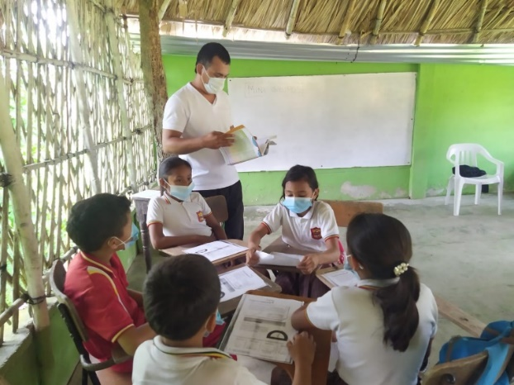 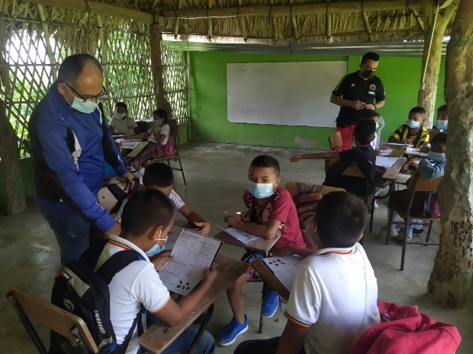

Fuente: Propia

**Resultados del diseño e implementación de las unidades didácticas**

Para la aplicación, se diseñaron dos unidades didácticas tituladas “Vive la cultura desde la tradición oral” y “Canta tradición”. La primera de ellas hizo referencia a la narrativa; que a su vez incluye mitos, leyendas, cuentos y la segundó la lírica que incluye cantos de vaquería y décimas. La unidad didáctica uno se dividió en cuatro clases: Narrativa, Mito, leyenda y cuento. En la primera clase, los estudiantes respondieron que la narrativa consiste en relatar hechos reales o imaginarios y lo hace un narrador; de esta hacen parte los mitos, leyendas, cuentos, novelas y su estructura es inicio, nudo y desenlace.

Con relación al tema dos, se hizo énfasis en el mito; los estudiantes escucharon, contaron el mito de Mexión y Manexka y luego respondieron preguntas acerca del mismo, destacando que el mito de Mexión y Manexka explica el origen y el futuro del Pueblo Indígena Zenú. Durante la clase tres, se orientó el tema de la leyenda, los chicos escucharon la leyenda del caimán de Oro, y según el sabedor indica fue creada para salvaguardar la cultura y cosmovisión del Pueblo Zenú. Al realizar la clase 4 se trató el tema del cuento; los estudiantes analizaron las diferencias entre los cuentos clásicos y los ancestrales del pueblo Zenú reconociendo que los primeros tienen personajes de princesas, príncipes, brujas; mientras que los últimos suelen ser sobre hechos que suceden en casa o que pueden incluir al diablo.

Por otra parte, la unidad dos se titula “Canta tradición”, los temas predominantes fueron la décima, los cantos de vaquería y gritos de monte. La clase uno de la unidad dos hizo énfasis en los cantos de vaquería y los gritos de monte. Los estudiantes en pocas ocasiones han escuchado los gritos de monte; tal vez porque ellos no van al lugar donde desmontan o tal vez porque sus padres ya no usan el canto o grito para realizar su trabajo. La última clase hizo referencia a la décima, se analizó “La cuna de la caña flecha” compuesta por 10 estrofas de cuatro versos cada una. Esta difiere un poco de las décimas comúnmente conocidas de 10 versos que riman de forma consonante con estructura ABBA.

**Ilustración 2 Labor del sabedor en la tradición oral**

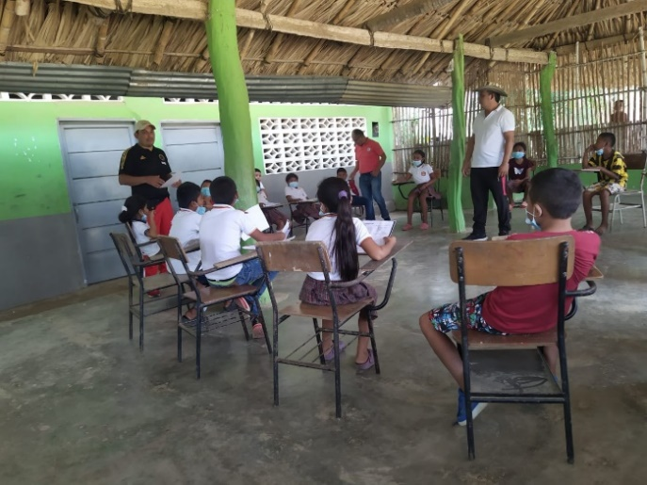

Fuente: propia

Al finalizar la implementación de las unidades didácticas, se pudo valorar el impacto del proyecto a través de una encuesta tipo Likert en la que se evidenció según los participantes que las actividades se desarrollaron de manera satisfactoria. Los estudiantes y padres de familia solicitaron que a pesar que hubiese terminado el proyecto se siguiera fortaleciendo los saberes de la cultura sobre la tradición oral y otras costumbres y tradiciones.

# **Discusión**

La tradición oral hace referencia al conjunto de narraciones, relatos, historias y formas de oralidad que prevalecen en la actualidad a pesar del tiempo; da cuenta de las voces colectivas de manera espontánea como lo afirman Pérez & Vásquez, (2018) quienes definen la tradición oral como

Todas aquellas experiencias culturales que se transmiten de generación en generación y que tiene el propósito de difundir conocimientos y experiencias a las nuevas generaciones. Forma parte del patrimonio material de una comunidad, y se puede manifestar a través de diferentes formas habladas, como por ejemplo cantos populares, cuentos, mitos, leyendas, poesías. (p. 10).

A partir de la implementación de las unidades didácticas, se pudo comprobar que aún perviven algunos relatos de la tradición oral de los antepasados del Pueblo Zenú evidenciado en lo recopilado: mito de Mexión y Manexka, las leyendas el caimán de oro, el encanto de Tofeme, cuentos el ñato, el papá que quería hacer su propia enseñanza, décimas cómo se están acabando nuestras costumbres, el pajarito mayero, la cuna de la caña flecha, la lechuza, y un canto de vaquería; los cuales fueron transmitidos por los sabedores a los estudiantes quienes los analizaron a través de grupos de discusión.

En relación con lo anterior, Obregón, (2020) considera que “en las comunidades indígenas existen cuenteros y narradores especializados que se encargan de trasmitir enseñanzas y conocimientos, estableciendo lazos de identidad en los que están presentes las costumbres y la continuidad generacional de la cultura”. (pág. 29). En este caso, se trata de los sabedores y mayores quienes poseen las aptitudes para transmitir estas enseñanzas y conocimientos.

Hay que tener presente que la tradición oral recopilada tiene gran significado para sus mayores y sabedores; porque revelan la cosmovisión del pueblo Zenú. Rodríguez (2019), afirma que a “partir de la narración en las comunidades indígenas se vislumbran las riquezas espirituales, visiones de un mundo cultural diverso, creencias y el valor del territorio” (Pág.8). La leyenda del caimán de oro ha prevalecido a pesar de los años y es una de las más representativas del Pueblo Zenú; está relacionada con la protección del resguardo; ya que, según las creencias indígenas si el caimán de Oro que está debajo de las tierras del resguardo es extraído, ocurriría una falla geológica causando la extinción del Pueblo Zenú.

Otra de las leyendas destacadas es la del encanto de Tofeme que orienta el comportamiento que las personas deben mantener en los lugares sagrados. Ésta indica que, si cazan animales, aves en esta zona desaparece la fauna, flora. Con lo anterior, se cumple lo expresado por Villa, (2005) “las leyendas básicamente cumplen funciones sociales, morales y de orientación normativa del comportamiento del grupo”. (Pág. 41).

Los relatos recopilados tuvieron una funcionalidad dentro del entorno escolar porque se pudo desarrollar cada una de las unidades didácticas, los estudiantes mostraron interés por la investigación, fortalecieron la habilidad de la escucha, se motivaron hacia la comprensión de este tipo de relatos. Al respecto, Morote, (2010) expresó “En todos los niveles educativos escuchar leyendas desarrolla el gusto por la lectura y ofrece la ventaja de la repetición, esencial para el afianzamiento de vocabulario, estructuras sintácticas y figuras retóricas”. (Pág. 400).

Ahora bien, Arias & Torres (2017) consideran que una unidad didáctica es un conjunto de elementos pedagógicos dispuestos organizadamente para desarrollar una clase en un tiempo, espacio y contexto determinados. (Pág. 43). Las unidades didácticas diseñadas se lograron implementar junto a los mayores y sabedores para la salvaguardia de la oralidad del pueblo Zenú. Ellos apoyaron el proceso en clases orientando y contando a los niños este tipo de relatos y explicaron cómo habían prevalecido de generación en generación desde épocas pasadas.

# Las unidades didácticas contienen algunos componentes Cáceres & etal, (2016) indican que “Tales componentes o elementos son los siguientes: presentación, objetivos, contenidos y ejes temáticos, actividades, estrategias, temporalización o número de sesiones, recursos y evaluación”. (Pág. 251). Por eso, las unidades didácticas diseñadas contienen título, contexto, objetivos, temas, y secuencias didácticas; éstas a su vez detallan la identificación de la institución, el propósito de formación del ciclo, propósito de formación del área, objetivos o metas, Derechos Básicos de Aprendizaje, estándares, competencias, núcleos temáticos, estrategias de aprendizaje, recursos y criterios de evaluación.

# **Conclusiones**

Tras esta investigación, los estudiantes pudieron dar cuenta que la identidad cultural aún prevalece en los mayores y sabedores quienes son poseedores de grandes conocimientos con relación a los antepasados y que el interés hacia estos saberes ha ido perdiéndose por la influencia que ejercen culturas externas a través del uso de las tecnologías y de los medios de comunicación.

Se puede concluir que se logró el objetivo general porque se pudo implementar el desarrollo de dos unidades didácticas para el fortalecimiento de la oralidad de la etnia Zenú en los estudiantes de grado 5° de la Institución Educativa Santa Lucía, Sede El Delirio del municipio de San Andrés de Sotavento Córdoba.

Para ello, los estudiantes fortalecieron sus conocimientos acerca de la tradición oral adquirieron competencias comunicativas, lectoras a través del desarrollo de esas dos unidades didácticas. A pesar de los resultados obtenidos, se recomienda continuar el ejercicio de investigación de relatos de la tradición oral, incentivar en los niños desde los primeros grados de la primaria a amar y valorar su cultura, a continuar el legado de contar relatos de la tradición oral y a su vez redactar nuevas décimas e historias a partir de sus experiencias. Para finalizar, se concluye que los resultados permitieron dar respuesta a la pregunta de investigación ¿De qué manera la implementación de unidades didácticas permite el fortalecimiento de la oralidad de la etnia Zenú en los estudiantes de 5º de la Institución Educativa Santa Lucía Sede El Delirio del municipio de San Andrés de Sotavento Córdoba? y la respuesta es que a través de diferentes estrategias como la escucha de audios, observación de videos, encuentros con mayores y sabedores que permiten obtener información importante de la tradición oral, analizarla y seguirla compartiendo con otras personas.

# **Referencias**

Arias Gómez, D. H., & Torres Puentes, E. (2017). Unidades didácticas. Herramientas de la enseñanza. Noria Investigación Educativa, 1(1), 41–47. https://doi.org/10.14483/25905791.13072

Cáceres Péfaur, Beatriz; del Valle Carballo Pérez, Kimara; Péfaur Vega, Jaime Eduardo La sistematización de la unidad didáctica en educación ambiental: una aproximación desde una experiencia en la ruralidad Educere, vol. 20, núm. 66, mayo-agosto, 2016, pp. 249-257 Universidad de los Andes Mérida, Venezuela.

Hernández Sampieri, R. (2017). Metodología de la investigación sexta edición. Mc Graw Hill Education.

Morote Magán, Pascuala. Aproximación a la literatura oral la leyenda entre el mito, el cuento, la fantasía y las creencias. Las leyendas y su valor didáctico. Universidad de Valencia, España. https://guao.org/sites/default/files/portafolio%20docente/Las%20leyendas%20y%20su%20valor%20did%C3%A1ctico.pdf

Pérez Barbosa, M. V., & Vásquez Gómez, A. (2018). LA TRADICIÓN ORAL Y SABERES ANCESTRALES DE LOS ABUELOS EN LA. Medellín: UPB. Obtenido de https://repository.upb.edu.co/bitstream/handle/20.500.11912/4779/Tradici%c3%b3n%20oral%20y%20saberes%20ancestrales.pdf?sequence=1&isAllowed=y

Salinas, Nevárez, Piñón, & Torres. (2014). La identidad cultural de los menonitas mexicanos. IE Revista de Investigación Educativa de la REDIECH, 69-76.

Villa Posse, Eugenia. Mitos y leyendas: la importancia de recuperar la literatura oral de los pueblos y la metodología para estudiarla. 2005 https://repositorio.flacsoandes.edu.ec/bitstream/10469/3567/8/07.%20La%20literatura%20oral.%20Mito%20y%20leyenda.%20Eugenia%20Villa.pdf